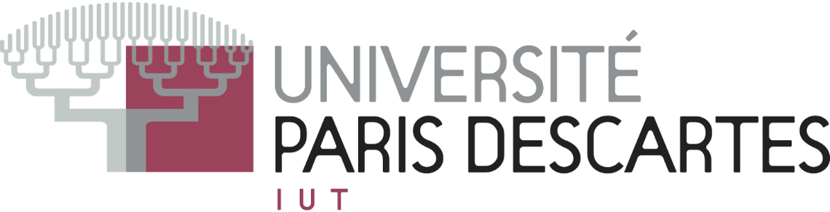
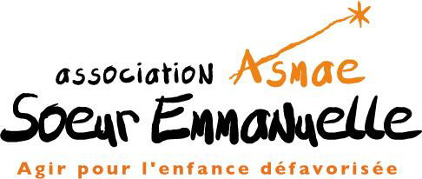
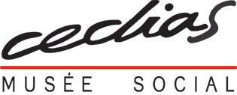
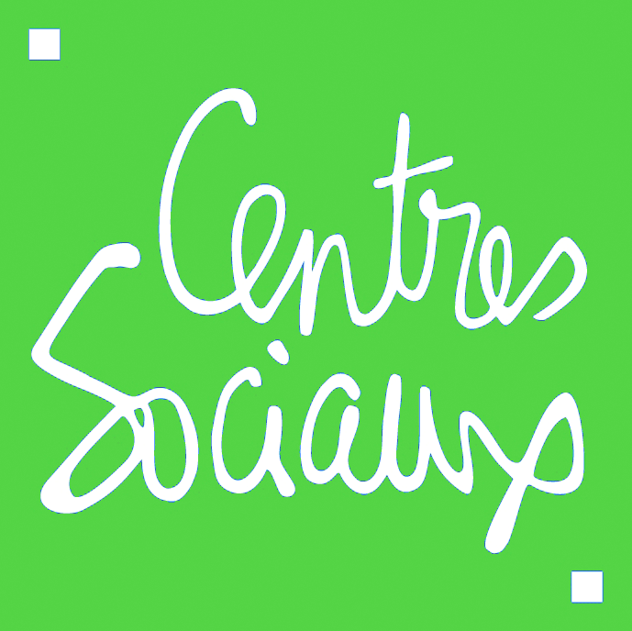

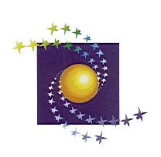
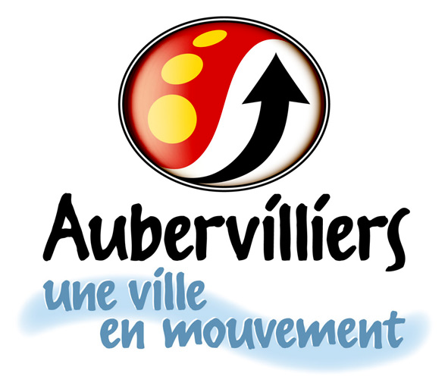
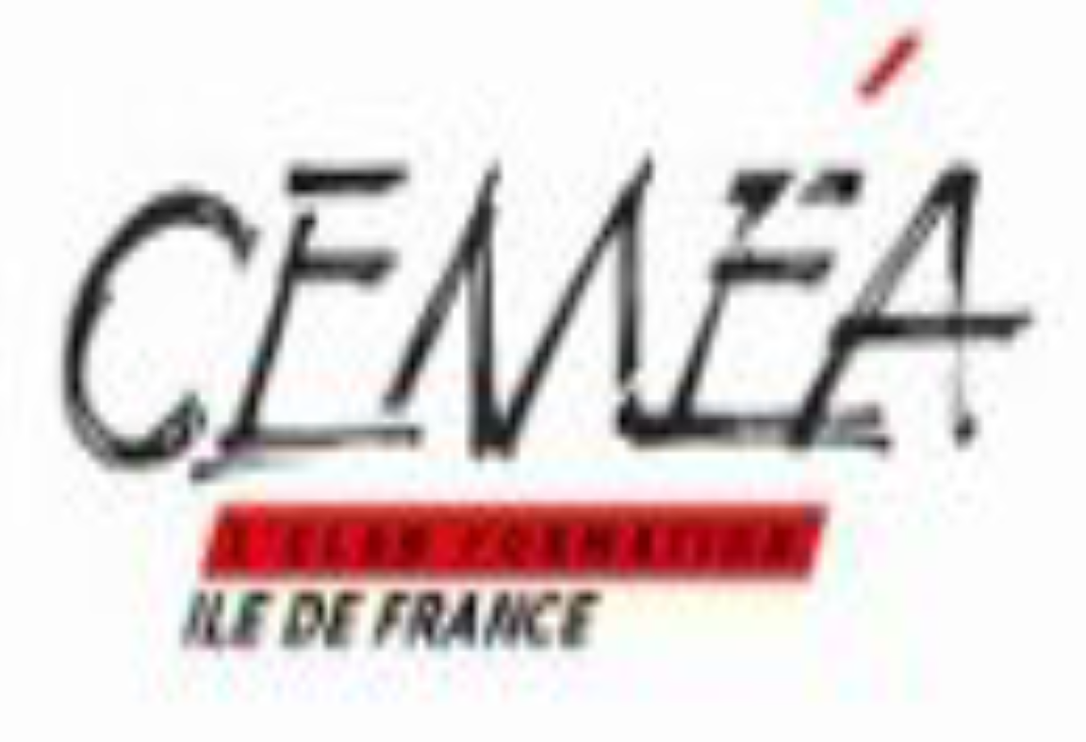
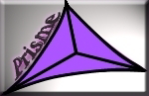

Renseignements pratiques

Adresses : • Espace Fraternité (réunion plénière & Ateliers)
10-12 rue de la Gare
93300 Aubervilliers

• CFPES-CEMEA (Ateliers)
62, avenue de la République
93300 Aubervilliers

Colloque organisé par un Collectif issu de :

- Inter-Réseau Développement social Urbain (IRDSU)
- CEDIAS-Musée Social
- Comité National de Liaison des Associations de Prévention Spécialisée (CNLAPS)
- Centres d’Entrainement aux Méthodes d’Education Active (CEMEA)
- Association ASMAE-Sœur Emmanuelle
- Fédération des Centres Sociaux et Socio Culturels
- Ecole de Service Social de l’IUT Paris Descartes
- Promotion des Initiatives Sociales en Milieu Educatif (PRISME)

Sigles :
CIV : Conseil Interministériel des Villes
UNAFORIS : Union Nationale des Associations de Formation et de Recherche en Intervention Sociale
ADRIC : Agence de Développement de Relations Interculturelles pour la Citoyenneté

Conditions de participation :

- Prix : 80 € par personne
- Bulletin d’inscription à renvoyer à :
CNLAPS – 21, rue Lagille – 75018 Paris
  - Contact : contact@cnlaps.fr

COLLOQUE NATIONAL

FAIRE SOCIETE AUTREMENT

Organisé dans le cadre du séminaire

« Travail Social, Développement Communautaire, Education Populaire et Citoyenne »

Vendredi 28 et Samedi 29 janvier 2011

à l’Espace Fraternité d’Aubervilliers (93)

Vendredi 28 janvier

9H15 ACCUEIL

9H45 OUVERTURE du COLLOQUE
« Enjeux et questionnements »

- Présentation du Séminaire et du Colloque
par José DHERS, animateur de la démarche

- Allocution de Jacques SALVATOR – Maire d’Aubervilliers

10H15 Intervention de Joël ROMAN, philosophe (ouvrage « Eux et Nous »)

Débat

10H45 Présentation des travaux sur les expériences de terrain dans le cadre du Séminaire : lignes-forces et problématiques

11H45 DEBAT GENERAL

12H30 Repas à l’Espace Fraternité
13H45 Expression théâtrale :
La vie d’une Cité de Banlieue : « GAGARINE »
par le collectif YVA (Yvette, Véronique et Anne)

14H15 « Réinterroger la notion de communauté »
par Claude JACQUIER, Directeur de recherche au CNRS

Débat

15H 7 Ateliers transversaux : « Repères : potentialités et freins pour un développement communautaire »

17H30 Fin et conclusions de chaque Atelier

Samedi 29 janvier

9H30 7 Ateliers thématiques :
« A partir de mon secteur d’intervention, de mon rôle, de ma posture : Quels projets pour faciliter le développement communautaire ? »
A partir des points d’entrée suivants :

- Travail social - Economie sociale et solidaire
- Education - Santé communautaire
- Education populaire - Formation
citoyenneté - International

12H30 Repas à l’Espace Fraternité

14H Les point forts en retour des Ateliers

14H30 TABLE RONDE - Faire société autrement
Michel DINET, Président du CG 54
Jean-Pierre WORMS, Vice-Président de la FONDA
Pierre GAUTHIER, Président UNAFORIS
Hervé MASUREL, Secrétaire général du CIV (sous réserve)
Chahla BESKI-CHAFIQ, sociologue et directrice de l’ADRIC
Claude DILAIN, Président de l’association des maires Ville et Banlieue (sous réserve)
Etienne VARAUT, Vice-Président de l’IRDSU

16H30 Clôture et Allocution de Claude BARTOLONE,
Président du CG 93

16H45 Fin du Colloque

